FASES REQUERIMIENTO DE SOFTWARE

1. DESCRIPCION GENERAL DEL REQUERIMIENTO 2
2. FASE DE FORMALIZACIÓN 2
3. ANALISIS DE REQUISITOS Y REQUERIMIENTOS 3
5.1.1 LEVANTAMIENTO DEL REQUERIMIENTO DETALLADO 8
5.1.2 DISEÑO DE LA ARQUITECTURA DE SOLUCION 9
5.2.1 LEVANTAMIENTO DEL REQUERIMIENTO DETALLADO 10
5.2.2 DISEÑO DE LA ARQUITECTURA DE SOLUCION 11
5.3.1 LEVANTAMIENTO DEL REQUERIMIENTO DETALLADO 12
5.3.2 DISEÑO DE LA ARQUITECTURA DE SOLUCION 13
5.4.1 LEVANTAMIENTO DEL REQUERIMIENTO DETALLADO 14
5.4.2 DISEÑO DE LA ARQUITECTURA DE SOLUCION 14
5.5.1 LEVANTAMIENTO DEL REQUERIMIENTO DETALLADO 15
5.5.2 DISEÑO DE LA ARQUITECTURA DE SOLUCION 16
5.6.1 LEVANTAMIENTO DEL REQUERIMIENTO DETALLADO 17
5.6.2 DISEÑO DE LA ARQUITECTURA DE SOLUCION 17
5.7.1 LEVANTAMIENTO DEL REQUERIMIENTO DETALLADO 18
5.7.2 DISEÑO DE LA ARQUITECTURA DE SOLUCION 19

DESCRIPCION GENERAL DEL REQUERIMIENTO

PROYECTO | M&M’s ABOGABOT
Nombre Requerimiento: | Sitio Web “M&M’s Abogabot”.
Fecha Solicitud: | 24/04/2022
Responsable(s) Solicitud: | Erick José Martínez L.
Dependencia(s) Solicitante: | Desarrollo y diseño.
Responsable Funcional designado por el equipo de desarrollo de software: | Erick José Martínez L.

FASE DE FORMALIZACIÓN

Descripción de la Solicitud
Usuario Solicitante
El despacho de abogados M&m’s Abogabot solicita el apoyo de la creación de un sitio web con el fin de automatización el proceso de demandas que generan sus clientes.
Líder Funcional
El equipo Epic Dreams se encargará de la creación, modificación y mantenimiento del sitio web “m&m’s Abogabot” con el fin de automatizar el proceso de las demandas.

FIRMAS DE ACEPTACIÓN:

________________________________ _______________________________
M&m’s Abogabot Erick José Martínez L.
M&m’s Abogabot Epic Dreams

ANALISIS DE REQUISITOS Y REQUERIMIENTOS

Fecha Inicio | 24/02/2022 |  | Fecha Final | 24/05/2022
Modelamiento de Negocio
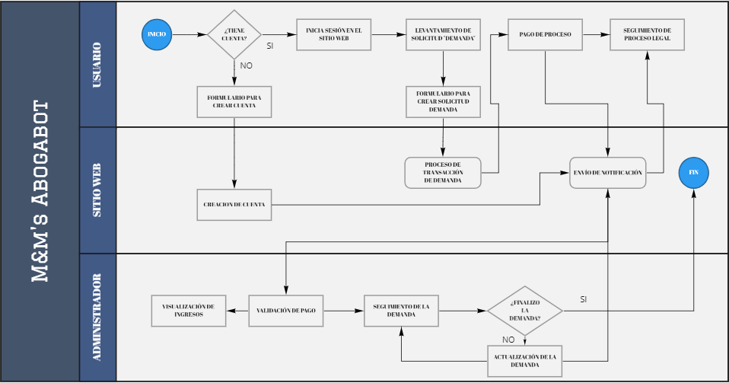
Términos de Referencia
Alcance de la solución | El cliente de M&m’s Abogabot que se denominará como “el cliente” levantará su solicitud de demanda a través del sitio “m&m’s abogabot” creando su cuenta, con lo cual podrá realizar el pago y una vez que se validé se asignará su caso; el cliente recibirá notificaciones de su caso por cada actualización que este llevé, con lo cual podrá darle seguimiento a su proceso legal, hasta el fin de este.
Requerimientos Funcionales y criterios de aceptación y | - Creación de la cuenta por parte del cliente en m&m’s abogabot.  - Levantamiento del proceso.  - Cotización del proceso.  - Pago del proceso.  - Asignación\ Actualización del proceso.  - Seguimiento del proceso.  - Fin del proceso, así como las notificaciones al cliente.
Requerimientos no Funcionales y de calidad | - Se revisará paso a paso el proceso del cliente a través de notificaciones por cada movimiento que tenga el proceso(pago\asignación\actualización\fin).  - Colores preferenciales de azul marino.  - Acceso a la cuenta a través de cualquier dispositivo que posea el cliente.
Interesados en la solución
  Nombre/Rol/Perfil | Descripción
  Administrador abogabot | Encargado de llevar a cabo la asignación\pago\modificación y seguimiento a cada caso del cliente.
  Desarrollador Epic Dreams | Encargado de llevar el desarrollo y mantenimiento del sitio web M&m’s Abogabot.
  Tester. | Encargado de gestionar las pruebas del sitio m&m’s abogabot.
Precondiciones | - Gente con el título de abogacía encargada de los requerimientos.  - Dominio del sitio web.  - Imágenes\textos y diseños.  - Información general que existirá en el sitio.
Requisitos Técnicos | Tipo de Desarrollo | Web Escritorio Móvil Servicio Web  Servicio Windows Otro:__________________
Requisitos Técnicos | Base de Datos | Oracle  SQL Server  MySQL  MongoDB  Otro:__________________ |  |  | Versión  _______  _______  _8.0.28_  _______  _______  _______
Requisitos Técnicos | Lenguaje | C#  VB  PHP  Java  JavaScript  Html  Css  Kotlin  Swift  Otro:___________________ |  |  | Versión  _______  _______  _______  _______  ECMA21  ___5___  ___3___  _1.5.0__  _5.5.3__
Viabilidad Técnica | Luego de adelantado el análisis de los requisitos y requerimientos es viable proponer una solución técnica para esta solicitud: SI (x) NO ( )

FIRMAS DE ACEPTACIÓN:
Nombre | Dependencia | Teléfono | Firma
Encargado de M&m’s abogabot | Consultor | 55-12-34-56-78
Líder desarrollo Epic Dreams | Líder Desarrollo | 55-35-25-83-06
- FASE DE PLANEACIÓN Y GERENCIA DEL PROYECTO

Responsable |  |  | Epic Dreams | Fecha |  |  |  | 24/02/2022
Plan estratégico de fases del proyecto
N° | Nombre Etapa | Actividad |  |  | Rol Responsable | Fecha Inicio | Fecha Fin |  | Comentarios
1 | PLANIFICACIÓN | Epic Dreams levanta la solicitud ante los consultores y funcionales de m&m’s |  |  | Desarrollo Epic Dreams | 28/02/2022 | 04/03/2022
2 | ANÁLISIS | Epic Dreams analiza, genera y propone la maqueta a m&m’s |  |  | Desarrollo Epic Dreams | 07/03/2022 | 18/03/2022
3 | DESARROLLO | Epic Dreams desarrolla y genera pruebas internas. |  |  | Desarrollo Epic Dreams | 21/03/2022 | 21/04/2022
4 | PRUEBAS | Epic Dreams muestra el desarrollo y genera pruebas en conjunto con M&m’s Abogabot |  |  | Desarrollo Epic Dreams\M&m’s Abogabot | 25/04/2022 | 29/04/2022
5 | DESPLIEGUE | Epic Dreams despliega el sitio web\app a la tienda. |  |  | Desarrollo Epic Dreams | 01/05/2022 | 01/05/2022
6 | USO | Los usuarios hacen uso de los servicios de m&m’s abogabot |  |  | Cliente M&m’s Abogabot | 01/05/2022 | -
7 | MANTENIMIENTO | En conjunto con m&m’s abogabot, Epic dreams levanta y genera cambios a los sitios y aplicaciones. |  |  | Desarrollo Epic Dreams | - | -
Diagrama de planeación
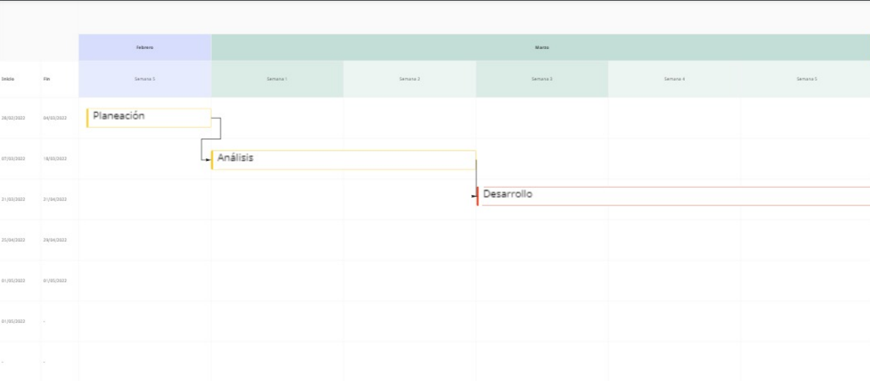
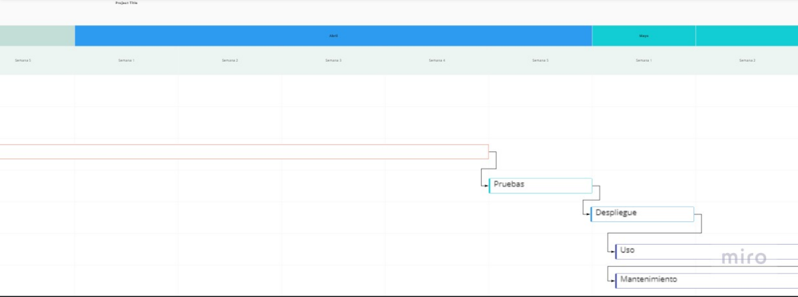

NOTA: Las fechas de planeación establecidas en este documento son aproximadas y estarán sujetas a modificaciones que surjan por control de cambios u otros factores.

FIRMAS DE ACEPTACIÓN:
Nombre | Dependencia | Teléfono | Firma

5.1.1 LEVANTAMIENTO DEL REQUERIMIENTO DETALLADO

RQ01 “Creación de cuenta de cliente m&m’s abogabot”
HISTORIAS DE USUARIO
Nº. |  | RQ01
Titulo |  | Creación de cuenta m&m’s abogabot
Fecha |  | 24/02/2022
Estimación |  | 80
Característica/Funcionalidad
Quiero que el sistema almacene el cliente, así como los datos de este mismo con el fin de que pueda accesar a sus procesos.

Razón/Resultado
Con la finalidad de almacenar al cliente, sus datos y su acceso al sistema, es necesario la creación de un formulario en el cual se puedan ingresar los datos del cliente.
Criterios de Aceptación
Nº | Titulo |  | Contexto |  |  | Evento
1 | Ingreso de los datos del formulario. |  | El cliente ingresará los datos al formulario de manera correcta. |  |  | Cuando el cliente no ingresé algún dato como el correo o número el sistema brindará notificación.
2 | Control de proceso de creación de cuenta. |  | El sistema notificará sobre la creación de la cuenta. |  |  | A partir del momento en que se procese la validación y creación de la cuenta, se notificará al cliente su usuario.
Firmas de aceptación
Nombre |  |  |  | Dependencia | Teléfono |  | Firma

DISEÑO DE LA ARQUITECTURA DE SOLUCION

Fecha | 24/02/2022
Vista Lógica
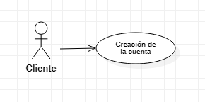

Vista de Proceso
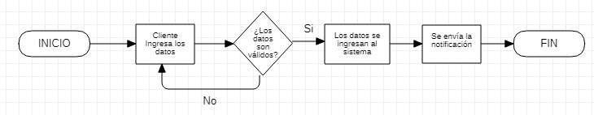
Prototipos de interfaces de usuario
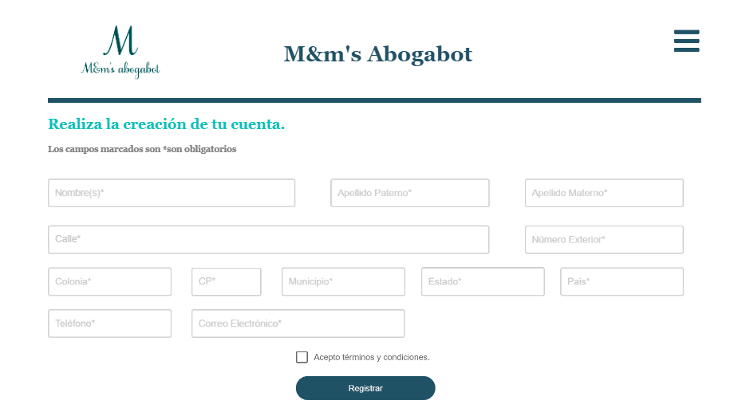
Firmas de aceptación
Nombre |  | Dependencia | Teléfono |  | Firma

Nota: En caso de considerar limitado el uso de UML, es posible utilizar diagramas Ad Hoc.

LEVANTAMIENTO DEL REQUERIMIENTO DETALLADO

RQ02 “Levantamiento de Proceso”
HISTORIAS DE USUARIO
Nº. |  | RQ02
Titulo |  | Levantamiento de proceso.
Fecha |  | 27/02/2022
Estimación |  | 70
Característica/Funcionalidad
Quiero que el sistema brinde un formulario al cliente para que este llene los datos de su proceso” demanda” con el fin de que se pueda realizar una posterior validación del proceso por el administrador.

Razón/Resultado
Con la finalidad de que se valide/asigne el caso del cliente es necesario subir este proceso a través de un formulario.

Criterios de Aceptación
Nº | Titulo |  | Contexto |  |  | Evento
1 | Ingreso de los datos del proceso. |  | Registrar los datos del cliente. |  |  | Cuando el empleado solicita levantar su proceso.
2 | Validación de los datos |  | Validar los datos que el cliente este registrando en el formulario de proceso. |  |  | Cuando el empleado procese sus datos, se validan.
Firmas de aceptación
Nombre |  |  |  | Dependencia | Teléfono |  | Firma

DISEÑO DE LA ARQUITECTURA DE SOLUCION

Fecha | 24/02/2022
Vista Lógica
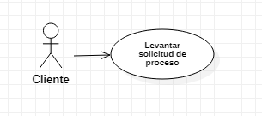
Vista de Proceso
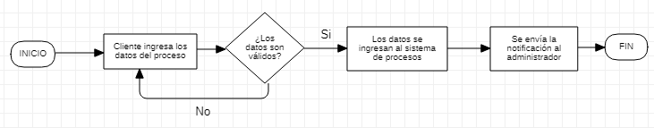
Prototipos de interfaces de usuario
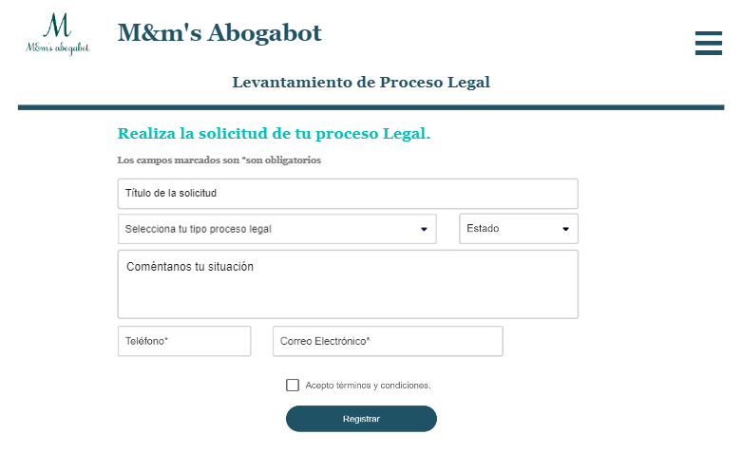
Firmas de aceptación
Nombre |  | Dependencia | Teléfono |  | Firma

Nota: En caso de considerar limitado el uso de UML, es posible utilizar diagramas Ad Hoc.

5.3.1 LEVANTAMIENTO DEL REQUERIMIENTO DETALLADO
RQ03 “El administrador valida el proceso y manda solicitud de pago”
HISTORIAS DE USUARIO
Nº. |  | RQ03
Titulo |  | El administrador valida el proceso y manda solicitud de pago.
Fecha |  | 24/02/2022
Estimación |  | 60
Característica/Funcionalidad
Quiero que el sistema envíe el proceso al administrador y este válide el proceso, si lo considera viable mande notificación al cliente, así como su solicitud de pago.

Razón/Resultado
Con la finalidad de validar el proceso, este será enviado al administrador, el cual valida y considera si es viable el proceso al finalizar mandar notificación al cliente de validez o no, en caso de que sea válido envía solicitud de pago.

Criterios de Aceptación
Nº | Titulo |  | Contexto |  |  | Evento
1 | Validación de proceso. |  | El administrador válido el proceso |  |  | Cuando el cliente envía el proceso, este es enviado al administrador quien revisa los datos.
2 | Envío de notificación. |  | El sistema envía la notificación. |  |  | Una vez que el administrador válido el proceso, el sistema dispara la notificación al cliente.
3 | Envío de solicitud de pago. |  | El sistema envía la solicitud de pago. |  |  | Si el administrador consideró viable el proceso, se dispara la solicitud de pago.
Firmas de aceptación
Nombre |  |  |  | Dependencia | Teléfono |  | Firma

DISEÑO DE LA ARQUITECTURA DE SOLUCION

Fecha | 24/02/2022
Vista Lógica
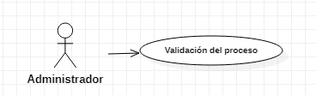
Vista de Proceso
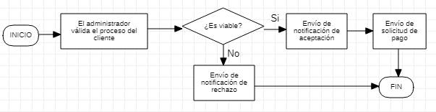
Firmas de aceptación
Nombre |  | Dependencia | Teléfono |  | Firma

Nota: En caso de considerar limitado el uso de UML, es posible utilizar diagramas Ad Hoc.

5.4.1 LEVANTAMIENTO DEL REQUERIMIENTO DETALLADO
RQ04 “Pago de Solicitud”
HISTORIAS DE USUARIO
Nº. |  | RQ04
Titulo |  | Pago de solicitud
Fecha |  | 24/02/2022
Estimación |  | 60
Característica/Funcionalidad
Quiero que cuando se tenga la solicitud de pago sea revisada por el cliente y realice el pago de esta.

Razón/Resultado
Con la finalidad de continuar el proceso, el cliente recibe, valida y paga la solicitud, una vez realizado esto se envía notificación al administrador.
Criterios de Aceptación
Nº | Titulo |  | Contexto |  |  | Evento
1 | Revisión de solicitud de pago. |  | El cliente recibe, valida y realiza el pago de la solicitud. |  |  | Cuando el cliente recibe la notificación de la validación del proceso, este revise y decida si realizar el pago.
2 | Envío de notificación. |  | El sistema envía la notificación. |  |  | Una vez que el cliente revisa el estatus del proceso y decide si realizar el pago o no, el sistema dispara la notificación al administrador.
Firmas de aceptación
Nombre |  |  |  | Dependencia | Teléfono |  | Firma

DISEÑO DE LA ARQUITECTURA DE SOLUCION

Fecha | 24/02/2022
Vista Lógica
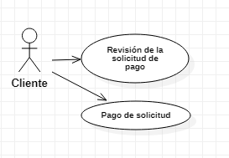
Vista de Proceso
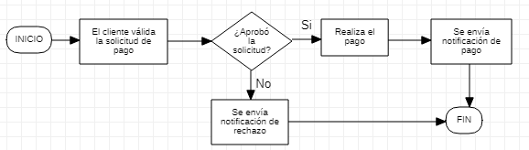
Firmas de aceptación
Nombre |  | Dependencia | Teléfono |  | Firma

Nota: En caso de considerar limitado el uso de UML, es posible utilizar diagramas Ad Hoc.

5.5.1 LEVANTAMIENTO DEL REQUERIMIENTO DETALLADO
RQ05 “El administrador valida el pago y asigna el proceso”
HISTORIAS DE USUARIO
Nº. |  | RQ05
Titulo |  | El administrador valida el pago y asigna el proceso.
Fecha |  | 24/02/2022
Estimación |  | 60
Característica/Funcionalidad
Quiero que el sistema envíe el proceso al administrador, este válide el pago y en caso de ser validado se asigne el proceso.
Razón/Resultado
Con la finalidad de validar el pago, el administrador lo revisará en caso de ser exitoso se asignará este a un consultor.
Criterios de Aceptación
Nº | Titulo |  | Contexto |  |  | Evento
1 | Validación del pago. |  | El administrador válido el pago |  |  | Cuando el cliente paga la solicitud, este es enviado al administrador quien revisa el pago.
2 | Envío de notificación. |  | El sistema envía la notificación. |  |  | Una vez que el administrador válido el pago, el sistema dispara la notificación al cliente.
3 | Asignación de proceso. |  | El sistema envía notificación al consultor. |  |  | Si el administrador consideró válido el pago, el sistema notifica al consultor que llevará el proceso.
Firmas de aceptación
Nombre |  |  |  | Dependencia | Teléfono |  | Firma

DISEÑO DE LA ARQUITECTURA DE SOLUCION

Fecha | 24/02/2022
Vista Lógica
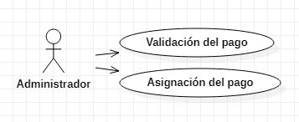
Vista de Proceso
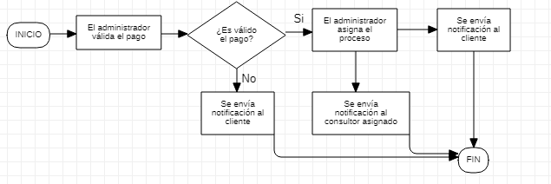
Firmas de aceptación
Nombre |  | Dependencia | Teléfono |  | Firma

Nota: En caso de considerar limitado el uso de UML, es posible utilizar diagramas Ad Hoc.

5.6.1 LEVANTAMIENTO DEL REQUERIMIENTO DETALLADO
RQ06 “El cliente revisa su proceso”
HISTORIAS DE USUARIO
Nº. |  | RQ06
Titulo |  | El cliente revisa su proceso a través de una pantalla que informa el estatus
Fecha |  | 24/02/2022
Estimación |  | 60
Característica/Funcionalidad
Quiero que el cliente revise el estatus de su proceso.

Razón/Resultado
Con la finalidad de que el usuario revise y se mantenga informado de su estatus, se diseño una pantalla con la información.

Criterios de Aceptación
Nº | Titulo |  | Contexto |  |  | Evento
1 | Revisión de proceso. |  | El cliente revisa el estatus de su proceso. |  |  | Cuando el cliente decida revisar el estatus de su proceso, entrará a la pantalla que le brindará información.
Firmas de aceptación
Nombre |  |  |  | Dependencia | Teléfono |  | Firma

DISEÑO DE LA ARQUITECTURA DE SOLUCION

Fecha | 24/02/2022
Vista Lógica
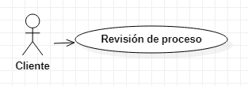
Prototipos de interfaces de usuario
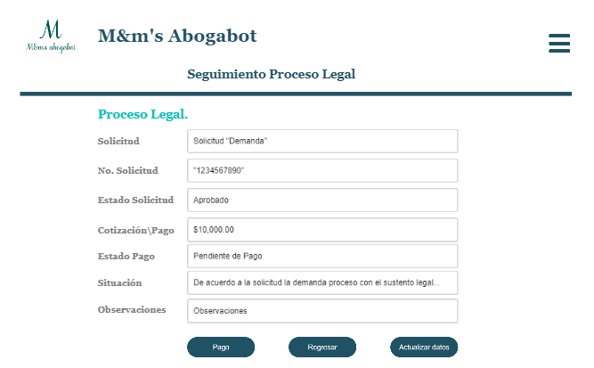
Firmas de aceptación
Nombre |  | Dependencia | Teléfono |  | Firma

Nota: En caso de considerar limitado el uso de UML, es posible utilizar diagramas Ad Hoc.

5.7.1 LEVANTAMIENTO DEL REQUERIMIENTO DETALLADO
RQ07 “El administrador\consultor actualizan los estatus de los procesos”
HISTORIAS DE USUARIO
Nº. |  | RQ07
Titulo |  | El administrador\consultor actualizan los estatus de los procesos.
Fecha |  | 24/02/2022
Estimación |  | 60
Característica/Funcionalidad
Quiero que las personas facultadas actualicen los estatus de los procesos que llevan.
Razón/Resultado
Con la finalidad de que las personas facultadas actualicen sus estatus se desarrolló una pantalla.
Criterios de Aceptación
Nº | Titulo |  | Contexto |  |  | Evento
1 | El administrador\consultor actualizan estatus. |  | El administrador\consultor revisan y actualizan los estatus. |  |  | Cuando el administrador\consultor revisen o tengan actualizaciones del proceso, estos actualizaran el informe.
2 | Envío de notificación. |  | El sistema envía la notificación. |  |  | Una vez que el administrador\consultor revisan el proceso y lo actualizan, el sistema dispara la notificación al cliente.
Firmas de aceptación
Nombre |  |  |  | Dependencia | Teléfono |  | Firma

DISEÑO DE LA ARQUITECTURA DE SOLUCION

Fecha | 24/02/2022
Vista Lógica
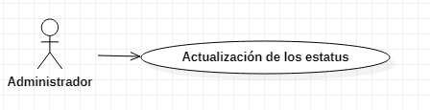
Vista de Proceso
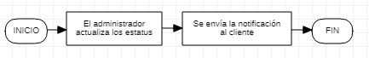
Prototipos de interfaces de usuario
Firmas de aceptación
Nombre |  | Dependencia | Teléfono |  | Firma

Nota: En caso de considerar limitado el uso de UML, es posible utilizar diagramas Ad Hoc.

